Resumen Ejecutivo
Septiembre 2019

Equipo “Como en Casa”
Leyra Núñez
Camilo Colocho
Yolika Abreu
Alejandra Olivero
Yorma Cuevas
Diego Villarroel

Somos “Como en Casa”
“Como en Casa” es un nuevo proyecto centro diurno orientado al cuidado de adultos mayores, por lo cual esta empresa pertenece al sector de geriatría de la Republica Dominicana, específicamente al mercado de Santo Domingo.
“Como en Casa” permite a sus miembros compartir socialmente, mientras se entretienen durante las horas del día de una manera dinámica, jovial y divertida entre amigos y sonrisas.
Valores
- Amor
- Tolerancia
- Respeto
- Servicio
- Compromiso
- Honestidad

Visión
Ser una organización líder y comprometida a brindar alta calidad en los servicios a los adultos mayores, para que vivan con dignidad, bienestar y cumplan satisfactoriamente su proceso de madurez y realización humanas.

Misión
Brindar protección y compañía física, emocional y social con calidez humana, junto con los recursos necesarios para satisfacer todas sus necesidades, en un ambiente armónico y seguro que eleve su calidad de vida diaria.

Nosotros
Yolika Abreu Camilo Colocho Yorma Cuevas Encargada de Administración Encargado de Operaciones Encargada de Asistencia
Leyra Nuñez Alejandra Olivero Diego Villarroel
Presidenta Encargada de Administración Encargado de Operaciones

El Mercado
En la actualidad en la ciudad de Santo Domingo, República Dominicana, muchos adultos mayores están al cuidado de sus familiares, pero muchas veces no disponen de tiempo, y si bien existe predisposición no se tiene conocimiento para desempeñar esta tarea. Aunque algunas familias optan por llevar al familiar a una residencia permanente, esta opción no es aceptable para todos ya que por mucha atención que encuentren en un hogar sustituto no se podrá comparar con el calor del hogar y los adultos pueden llegar a sentirse abandonados y solos en una residencia.
En vista de esta necesidad, el proyecto propuesto es un centro de día al que se lo llama “Como en Casa”, lugar donde la estancia no es permanente, sino que permitirá a los mayores pasar un día con un programa de actividades atractivas y les dará a sus familiares la tranquilidad de saber que están seguros y bien atendidos. Al finalizar el día los familiares pasarán a recogerlos o podrán solicitar el servicio de transporte a domicilio a una hora programada de retorno al ambiente familiar del hogar.
El segmento de mercado está dirigido a las familias con adultos mayores en la ciudad de Santo Domingo de la República Dominicana, que necesitan ayuda respecto al cuidado de los mismos durante el día.
La propuesta de valor plantea poner a disposición de las familias de Santo Domingo este espacio destinado a los adultos mayores, donde puedan ser atendidos por un personal capacitado y confiable. Además, donde puedan participar en actividades atractivas que brinden salud y bienestar.
Nuestros Clientes
Para iniciar con el proceso de validación del Modelo de Negocio, se dividió el estudio en dos partes, la primera a través de una Entrevista realizada a cincuenta y nueve personas, cuyos resultados permitieron que se dé forma a la Encuesta de veinte preguntas efectuada a más de novecientas personas en la ciudad de Santo Domingo. Los resultados más relevantes se muestran a continuación.
El 63% de las personas entrevistadas trabaja jornada completa, por lo que no dispone de tiempo para cuidar a familiares de la tercera edad.
El 91% de la personas entrevistadas tiene un familiar o conocido de la tercera edad y aunque de éstos, actualmente un 51% de las personas cubre la necesidad con otro familiar y un 10% con enfermeros, aun dejando la persona de tercera edad al cuidado de esas personas surgen preocupaciones tales como: El cuidado apropiado del ser querido, la alimentación que se le brinda, la aplicación adecuada de medicación, que el familiar no reciba atención dedicada, paciente, amorosa, que la persona al cuidado carezca de vocación de servicio, puntualidad, que sea descuidada y que no comprenda las necesidades de la persona que tiene a cuidado, entre otras preocupaciones. Por otro lado, el 39% restante está dividido en Asilos (7%) y otros (32%) pero en algunos de estos casos las personas de tercera edad se sienten abandonados tristes y solos.
Estas preocupaciones dan la oportunidad a moldear el modelo de negocio de “Como en casa”, buscando atender estas inquietudes en base a los servicios que se busca brindar a los clientes y usuarios.
Modelo de Negocio
“Como es casa” tiene un modelo de negocio basado en 3 pilares:
Cuidado de los familiares de la Tercera Edad durante el día
Membresías/ Planes que se ajusten a las necesidades del Cliente
Actividades y Servicios para el cuidado de los seres queridos de la Tercera Edad

- Ofrecemos un espacio donde las personas de la tercera edad pueden recrearse, desarrollar sus conocimientos, habilidades y que al mismo tiempo cuenten con los cuidados necesarios, con un personal capacitado, siempre que sean requeridos según la condición de salud del familiar de la tercera edad.

- Actividades de recreación para los adultos mayores donde mismos puedan desarrollar sus conocimiento, distraerse, divertirse

- Dentro de los servicios que ofrecemos contaremos con la opción de que los familiares puedan seleccionar los servicios, planes que más se ajusten a su realidad y necesidades.

Los aspectos más destacados de nuestro modelo de negocio son los siguientes:
Los familiares de la Tercera Edad contarán con un centro diurno donde podrán recrearse, recibir los cuidados por un personal capacitado, donde podrán contar con todos los servicios que necesiten, todo en un mismo lugar, sin tener que estar lejos de sus familias de forma permanente.
La venta es directa a los familiares de los adultos mayores a través de nuestra página web, mediante nuestra red de partners, en este caso médicos geriátricos, especialistas en el cuidado de los usuarios, anuncios publicitarios, contacto directo con nuestras oficinas o visitas a nuestras redes sociales
El servicio prestado por “Como en casa” está dirigido a las familias con personas de la tercera edad en la ciudad de Santo Domingo, República Dominicana, quienes requieren llevar a sus seres queridos a un lugar donde el adulto mayor reciba los cuidados generales durante el día, asimismo donde desarrollen diferentes actividades, para que posteriormente puedan retornar al final de la jornada a sus hogares, a recibir el afecto y calor familiar.

Para tal propósito, “Como en Casa” ofrecerá:
- Un servicio profesional para brindar asistencia médica general, atención psicológica, y atenciones básicas respecto a la condición física de nuestros asistentes.
- Actividades de desarrollo de habilidades y de conocimiento para el adulto mayor.
- Contaremos con infraestructura, alimentación, equipamiento y un plantel de profesionales comprometidos en el mejoramiento de la calidad de vida del grupo.
- Proporcionaremos experiencias enriquecedoras e inolvidables para nuestros asistentes, que brinden bienestar, recreación, alegría y sentido de autorrealización, generando lazos de amistad y empoderando al grupo respecto a su aporte a la sociedad, a la familia y al grupo.
- Pondremos a elección paquetes de actividades y planes de cuidado acorde a las posibilidades de pago de los asistentes.
- Brindaremos seguridad, interés, compromiso y garantía para los asistentes, los familiares respecto al cuidado y el desarrollo de actividades acordes al grupo.
El siguiente esquema resume el modelo de negocios de “Como en Casa”
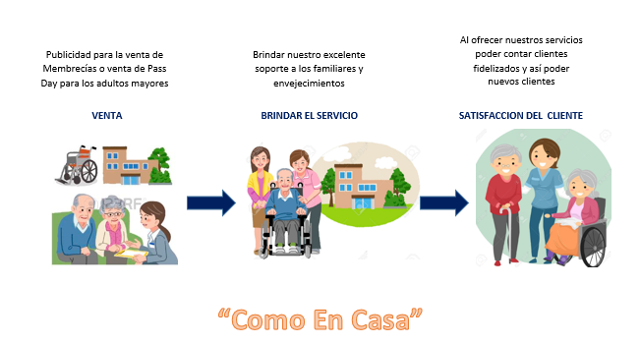

Proyección de Clientes
“Como en Casa” será constituida como una sociedad de responsabilidad limitada registrada ante las instituciones reguladoras durante los meses de octubre-diciembre del año 2018 y su inauguración será el 03 de enero del año 2019 ofreciendo sus servicios en Santo Domingo Este.
En el desarrollo del Plan Financiero se ha utilizado como moneda el euro y asumido lo siguiente:
- Tipo impositivo medio (Impuesto Sobre la Renta): 28%.
- Un IVA soportado: 18%.
- Políticas regulatorias de República Dominicana.
- La tasa de interés del préstamo financiero a largo plazo es de 11.45% fija a 10 años (según las campañas de préstamos para el desarrollo del mercado hipotecario en Rep. Dom.).
- El inicio de las operaciones en enero 2019.
- Todos los servicios serán cobrados al contado.
Para la realización del proyecto de negocio se realizarán diversas inversiones entre las que destacan: Activo inmovilizado (54,908.00 €), Activo corriente (47,947.00 €), pasivos (35,085.00 €) y patrimonio (63,770.00 €).
Los socios aportarán efectivo y bienes, derechos que conformarán el patrimonio total. El valor de los pasivos corresponde al préstamo financiero por un periodo de 10 años tomando con una tasa de 11.45% fija durante la vida del mismo.
Durante la apertura el Balance de Situación de “Como en Casa” reflejará un total de activos, pasivos y patrimonio de 98,855.00 € y un saldo de tesorería disponible de 19,556.20 € con una disminución de 28.16% durante el año 1 y un aumento de un 68% para el final del año 2.
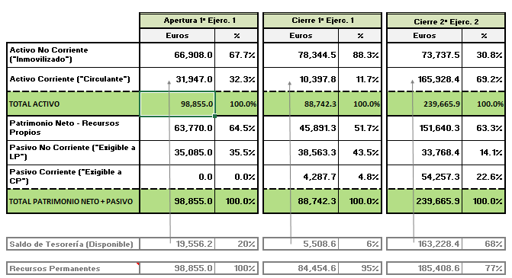
Para el primer año, “Como en Casa” no mostrará Rentabilidad Económica y Financiera, sin embargo se espera que a partir del segundo año tendrá estabilidad con valores de rentabilidad de 37.3% y 63.4% respectivamente y estará en toda su capacidad de pagar deudas.
Tomando en cuenta los resultados del balance de pérdidas y ganancias, la empresa iniciará el primer año con pérdidas que ascienden a 27.878,70 €, sin embargo se espera que el segundo año mejore la situación, obteniendo un balance positivo de 96.192,70 €.
En base a la información financiera manejada, el período de recuperación de la inversión es de 2.59 años.
Por lo tanto, la validación del modelo de negocio mostró las necesidades del mercado objetivo, mismas que fueron tomadas en cuenta para moldear los servicios a ser prestados por “Como en Casa”, esta información a su vez permitió definir las operaciones, estimar las ventas demás datos fundamentales. Asimismo tomando en consideración los resultados del Plan Financiero propuesto, se puede determinar que el negocio es atractivo existiendo márgenes aceptables de recuperación de inversión y rentabilidad.

